
Desafio Nº 7- #balão

Atividade:
1º e 2º ano:
Brincadeira 1
- Colocar 1 caixa de cartão de costas para a pessoa e os balões de frente no chão. O objetivo é utilizando apenas os pés e as pernas passar os balões de uma caixa para outra sem que estes rebentem.
Brincadeira 2
- Utilizando uma palhinha o objetivo é fazer um percurso soprando para o balão de modo a que este chegue à baliza.
Brincadeira 3
- Cortar um copo e o balão ao meio; Utilizar metade balão e prender numa extremidade do copo de modo a criar uma fisga; Montar uma pirâmide com os copos. Colocar uma tampa, rolha ou bola dentro da fisga e tentar derrubar a pirâmide com a mesma.

3º e 4º ano:
- Colar os pratos descartáveis nos pauzinhos de madeira;
- Encher um balão;
- Jogar dois a dois passando o balão de um lado para outro.

Materiais necessários:
1º e 2º ano:
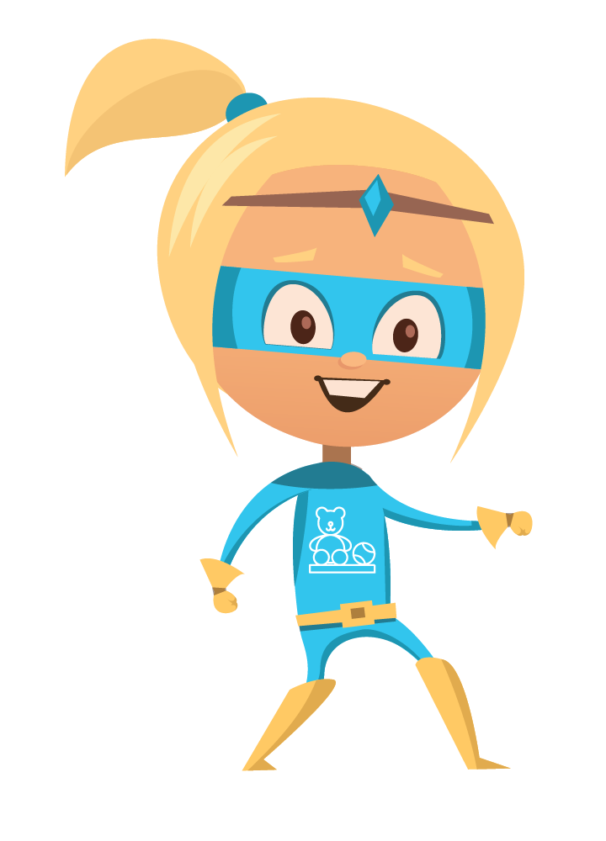
- Balões;
-1 caixa;
-Palhinha;
-Copos de plástico ou cartão.

3º e 4º ano:
- 2 pratos descartáveis;
- 2 pauzinhos de madeira (pode ser dos gelados);
-Fita-cola;
-Balão.

